Cl@ssi 2.0
Istituto Superiore Statale di Secondo Grado Veronica Gambara

IDEA 2.0: APPRENDERE CON NUOVI ACCESSI SOCIALI DI CONOSCENZA, USARE LA LIM E GLI STRUMENTI DEL WEB *.0 IN CLASSE

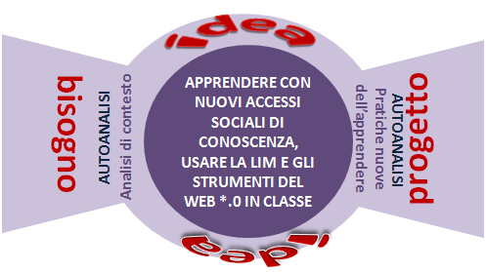

IL BISOGNO

Se è vero che il mondo ci attraversa con mille storie, in esso possiamo conoscere, essere e comunicare con gli strumenti che ci affascinano di più e che rendono significativa la nostra ricerca.

ANALISI DEL CONTESTO SCUOLA

Il nostro Istituto “Veronica Gambara” ha una lunga storia di formazione pedagogica. Quest’anno ci sono state le celebrazioni per i 150 anni. L’istituto, nel corso della sua storia, ha accolto ed elaborato proposte di sperimentazione e di riforma. L’Offerta Formativa ha attratto molti studenti, tanto da generare due Istituti Indipendenti. La presenza di dirigenti scolatici speciali e di insegnanti preparati è stata sempre una garanzia di livello formativo e di cultura in un ricco e articolato quadro organizzativo.

C’è, comunque, un bisogno che si affaccia, quello legato alla richiesta di più strutture, strumenti, digitali ed informatici per meglio rispondere alle esigenze della net_generation e ai piani didattici, che vogliono promuove in profondità l’imparare, l'autonomia, la condivisione delle conoscenze. Il progetto Cl@ssi 2.0, per cui l’Istituto candida la classe prima sez. A Liceo delle Scienze Umane, fornisce occasione e supporto. Il bisogno degli studenti è alla base della progettazione e viene rilevato in un questionario. Un passo molto importante per costruire il laboratorio delle idee e delle conoscenze.

L’IDEA WEB 2.0

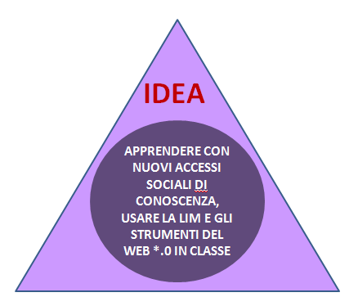

L’Idea, formulata dal Consiglio di Classe 1^ sez. A Liceo delle Scienze Umane, nasce dall’analisi di contesto che riguarda: la conoscenza dei bisogni degli studenti che si affacciano alla Scuola Secondaria di Secondo Grado; la raccomandazione europea riguardo alla Media Literacy e alle competenze digitali. Gli studenti provengono da scuole toccate già dall’innovazione tecnologica (Progetto LIM, Cl@ssi2.0) e la nostra scuola non è attrezzata abbastanza per fornire alla didattica gli strumenti per modificare l’ambiente di apprendimento.

L’idea in quanto “APPRENDERE CON NUOVI ACCESSI SOCIALI DI CONOSCENZA, USARE LA LIM E GLI STRUMENTI DEL WEB *.0” si sviluppa nei termini di Alfabetizzazione Mediatica. Questa non solo permette di accedere, comprendere, valutare i media, ma consente anche di produrli in vari linguaggi e in forme diverse di comunicazione. Le discipline scolastiche sono l’occasione dei contenuti, gli strumenti mediali la possibilità di realizzazione. L’dea si articola si articola attraverso diverse modalità di utilizzo delle tecnologie della comunicazione e ha il suo motore nel collegamento internet, la sua radice nel lavoro collaborativo e cooperativo, la sua struttura nel setting d’aula.

Il Consiglio Classe si è posto delle domande e ha fornito delle risposte, che nel loro insieme vanno a riassumere i principi generali dell’idea e a costruire gli obiettivi generali come riassunto nella mappa.

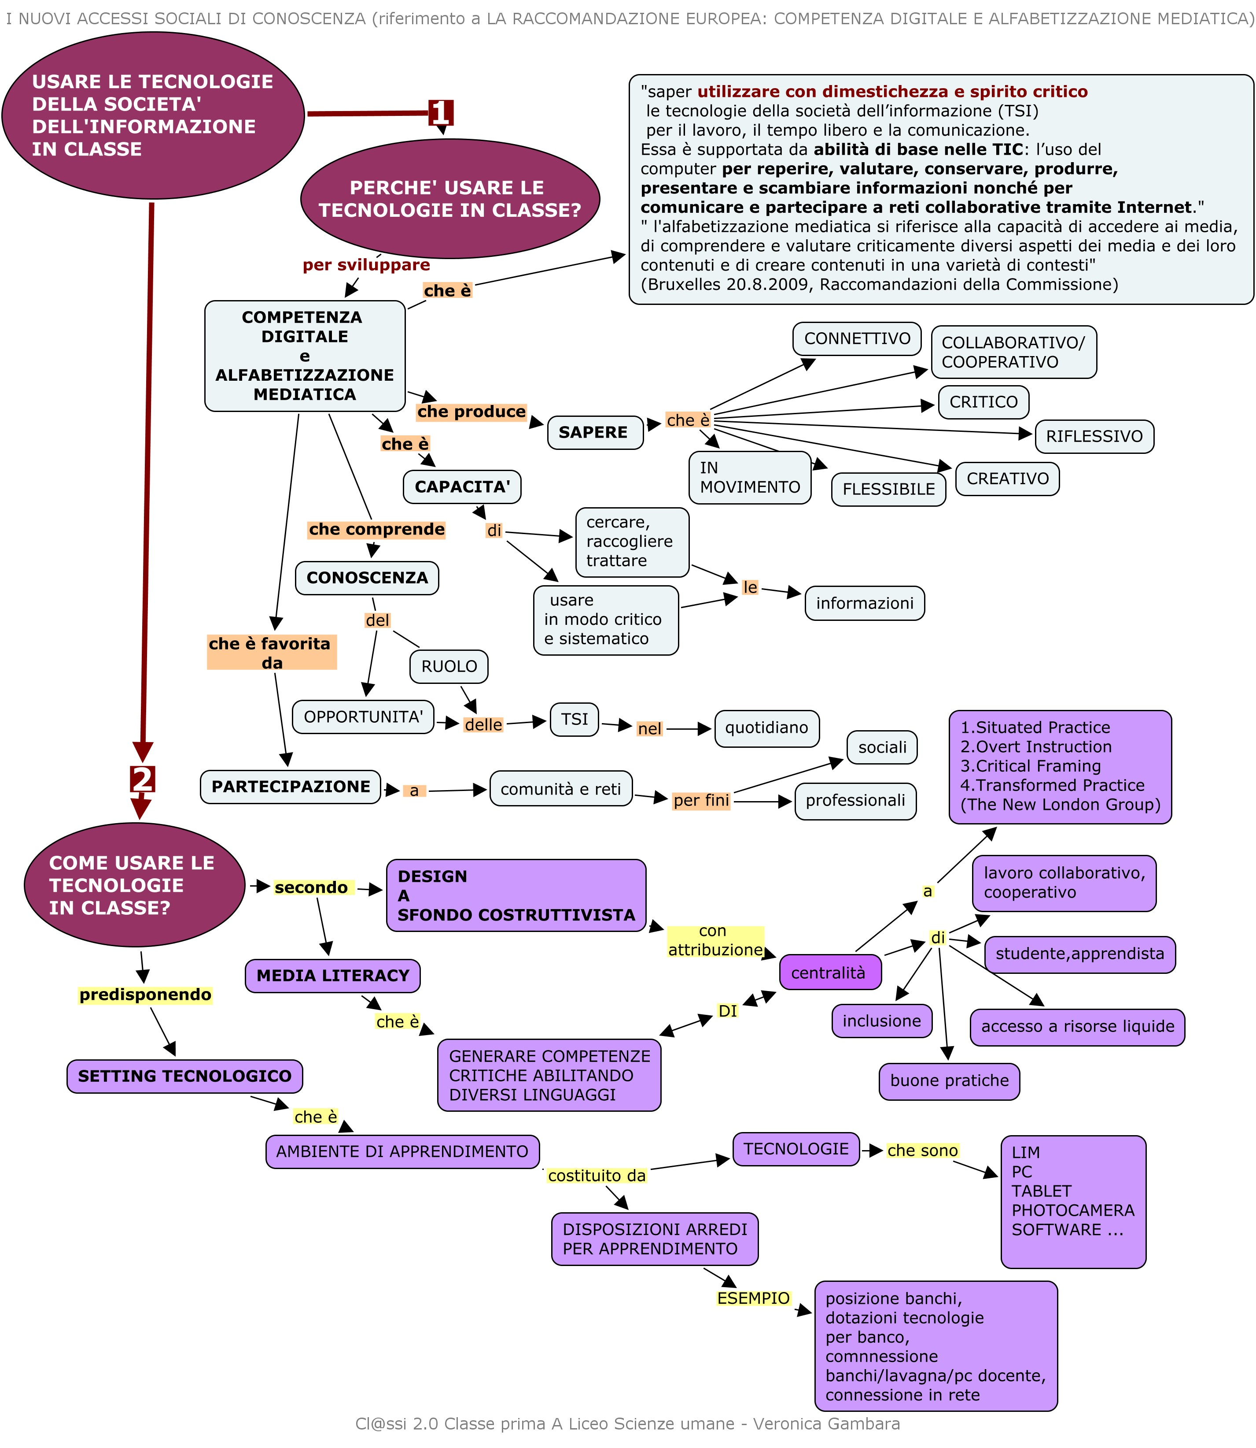

Per accessi sociali di conoscenza si intende indicare come vada a svilupparsi l’insegnamento/apprendimento.

COSA SERVE PER REALIZZARE L’IDEA?

PRESENTAZIONE DELLA CLASSE E DELLA SUA SITUAZIONE DI CONTESTO

Classe: 1^ sez. A - Liceo delle Scienze Umane – Istituto di Istruzione Superiore Statale di Secondo Grado Veronica Gambara di Brescia

Numero degli studenti iscritti: 28
 | NOME | PROVENIENZA | PRESENTAZIONE DELLA SCUOLA MEDIA SUPERIORE DI PRIMO GRADO

1

2

3

4

5

6

7

8

9

10

11

12

13

14

15

16

17

18

19

20

21

22

23

24

25

26

27

28

Quadro orario e insegnamenti:

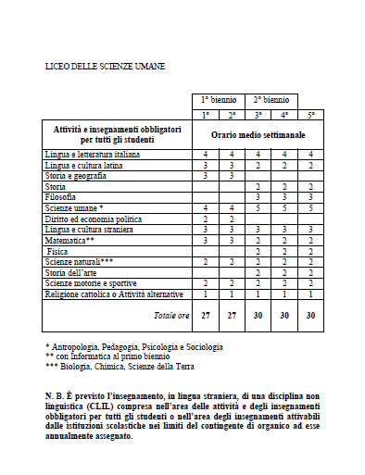

DOCENTI DEL CONSIGLIO DI CLASSE:
NOME | DISCIPLINA
 | Lingua e letteratura italiana
 | Lingua e cultura latina
 | Storia e Geografia
 | Scienze Umane
 | Diritto ed economia politica
 | Lingua e cultura straniera
 | Matematica
 | Scienze naturali
 | Scienze mtorie e sportive
 | Religione cattolica o attività alternative

I docenti del Consiglio di classe prima sez. A Liceo delle Scienze Umane nuovo ordinamento, pensano che
l’uso delle tecnologie in classe sia in grado di abilitare più linguaggi e capacità.

L’attività di autoanalisi
- partire da un bisogno di insegnamento/apprendimento;
- individuare una soluzione attraverso un'idea che coinvolgesse le tecnologie;
- presentare opportunità tecnologiche che integrassero hardware, software, servizi basati sulla Rete, nella pratica didattica quotidiana;
- cercare soluzioni che tenessero conto di una certa “ecologia” della rete (riutilizzo di risorse e materiali) e di una sostenibilità per affrontare l'avvicendamento ormai semestrale delle tecnologie e l'inevitabile invecchiamento cui sono sottoposti hardware e software.

COMMISSIONE DELLE COMUNITÀ EUROPEE, RACCOMANDAZIONE DELLA COMMISSIONE, Bruxelles, 20.8.2009.
L'alfabetizzazione mediatica si riferisce alla capacità di accedere ai media, di comprendere e valutare criticamente diversi aspetti dei media e dei loro contenuti e di creare comunicazioni in una varietà di contesti. (punto 11). L'alfabetizzazione mediatica dovrebbe essere affrontata in vari modi e a diversi livelli. Le modalità di inclusione dell'alfabetizzazione mediatica nei curricoli scolastici a tutti i livelli sono responsabilità precipua degli Stati membri. (punto 18) (COMMISSIONE DELLE COMUNITÀ EUROPEE, RACCOMANDAZIONE DELLA COMMISSIONE, Bruxelles, 20.8.2009)

